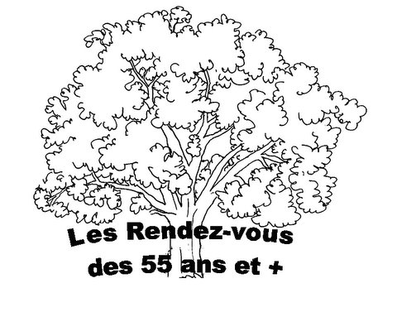

NOTRE SORTIE ANNUELLE
Au Pays des Zaehringen
VENDREDI 19 avril 2024
Dernier délai d’inscription
Le vendredi 5 savril 2024
A LA CASE 129
Les 50 premières inscriptions seront retenues.

PROGRAMME DE LA JOURNEE :

07h15 : Rendez-vous devant la salle communale, côté piscine
10h00 : Visite du chemin de fer du KAESERBERG
12H30 : Dîner au restaurant du Pont de Granfey
15h 00 : promenade touristique dans la vieile ville de Fribourg
16h30 : Retour vers 19h.
Au menu : 1 Salade mélée– Poulet au panier- pommes frites –
Salade de fruits frais, glace vanille et chantilly.
2 Salade mélée -Roastbeef au thym- pommes frites légumes
Salade de fruits frais, glace vanille et chantilly.
1 bouteille de vin, 1 eau plate et gazeuse pour 4 personnes
Café ou thé.

La participation à cette sortie est de CHF 60.—par personne.
Le montant sera encaissé dans le car. Prenez du liquide et une pièce d’identité.

En cas de désistement, prière d’aviser la responsable aux no de téléphones
Indiqués ci-dessous, sinon une facture vous parviendra par poste.
Tèl : 022 348 98 48 ou 079 637 21 56 Hélène Gumy

Amicalement vôtre pour les 55 et +
Hélène – Sylviane et Marie-Claude

NOM : PRENOM MENU 1 POULET 2 ROEASTBEEF

